PRESSMEDDELANDE 2011-06-17
Att Nyhetschefen

Dialog för hälsosam tillväxt 2.0 på Skepparholmen den 16 juni
Arbetsmarknadsminister Hillevi Engström:
Den största utmaningen är att ta tillvara på hela kompetensen

Igår torsdagen den 16 juni arrangerades Dialog för hälsosam tillväxt på Skepparholmen i Saltsjö-Boo, strax utanför Stockholm. På plats var bland andra arbetsmarknadsminister Hillevi Engström för att berätta om företag som arbetar för mångfald och ökad delaktighet på arbetsmarknaden.
– Den största utmaningen i det svenska arbetslivet är att ta tillvara på hela kompetensen i samhället, att aldrig någonsin stämpla ut människor utan att försöka göra allt man kan för att alla ska få chansen att komma in på arbetsmarknaden, sa Hillevi Engström, som också talade sig varm för Dialog för hälsosam tillväxt.

Årets Dialog började med ett tankeväckande omvärldsscenario av framtidsstrategen Mats Olsson, om hur tankesamhället tar plats och hur tankekraften skapar välstånd. Han ackompanjerades av Eva Kristensson, kommunikationsdirektör på Sodexo, som pratade om mångfald som tillgång och service med EQ, emotionell intelligens, och Christian Maravelias, docent vid Stockholms Universitet som pratade om hälsan som styrningsideal.
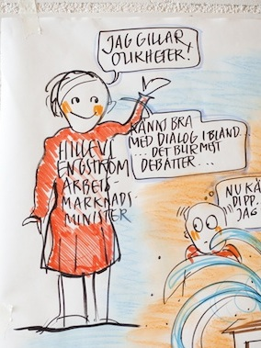
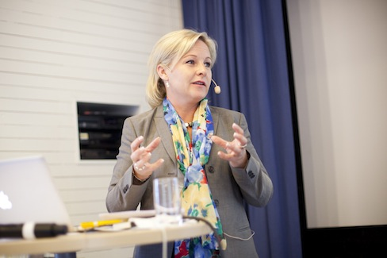
Arbetsmarknadsminister Hillevi Engström pratade om goda exempel på Dialog för hälsosam tillväxt. Foto: Johanna Frenkel.
Hillevi Engström under Dialogen. En illustration av Karin Grönberg.
Därefter berättade vår arbetsmarknadsminister Hillevi Engström om företag som arbetar för att fler människor ska få chansen i arbetslivet, och som på så sätt är goda exempel för andra företag.

– Det gäller att ta tillvara på hela kompetensen i samhället och inte stämpla ut människor. Genom att jag är ute på många olika arbetsplatser kan jag bidra till att sprida de goda exemplen.
Dessutom kan jag fråga varje arbetsgivare "Vad gör du för att ingen ska bli utanför?" Ingen arbetsgivare struntar ju i miljön eller tycker att jämställdhetsfrågan är oviktig, sa Hillevi Engström.

Eftermiddagen ägnades åt storytelling och workshops. Exemplen handlade om allt från mångfald på arbetsplatsen och i samhället, hur olika förhållningssätt i grupper kan göra skillnad, till hur ledningsgruppen fungerar och varför just stillasittandet är så riskfyllt oavsett hur vältränade vi är.
– Jag är oerhört nöjd med årets Dialog för hälsosam tillväxt. Förra årets fanns ett önskemål om att vi skulle bli mer konkreta och det tycker jag att vi har lyckats med. Vi vill ju verkligen skapa ett kraftfält av ledare i näringsliv och samhälle som kan göra skillnad när det gäller hälsan och dess betydelse för samhällets tillväxt, säger Gabriella Persson Klahr, vd på Skepparholmen och en av initiativtagarna till forumet.

För ytterligare information kontakta:
Gabriella Persson Klahr, vd Skepparholmen, tel 0704-10 85 75 gabriella.persson-klahr@skepparholmen.se
Se också: www.skepparholmen.se, och vår facebooksida.
Presskontakt: Ann Waldeborn, 0702-695301, ann.waldeborn@perspective.se

Dialog för hälsosam tillväxt, som arrangeras för andra året i rad, är en plattform för samtal och opinionsbildning inom ledarskap, hälsa och tillväxt. Inbjudna till forumet är ledare inom näringsliv och samhälle.

Bakom initiativet för Dialog för hälsosam tillväxt står bland andra Gabriella Persson, Klahr, vd Skepparholmen, Magnus Svartengren, professor i yrkes- och miljömedicin vid KI, Mats Olsson, framtidsstrateg Kairos Future, Lise-Lotte Jansson, konsult, Strategic Health Consultants, Lillemor Frenkel, kommunikationskonsult Directa, Marianne Bogle, vd CSR Sweden, Barbro Curman, vd Gestalthuset, Pär Larshans, hållbarhetschef på Max, Li Jansson, Svenskt Näringsliv, Lena Larsson, f d personaldirektör Västra Götalands läns landsting, Nicklas Kristiansson, konsult Lead Myself, Gunilla Strömberg-Pettersson, Skepparholmen, Nicholas Parts, strategikonsult Directa.

